VOJARNE

Izgradnjom željezničke pruge Črnomerec dobiva nove stanovnike - vojsku. Stare zagrebačke vojarne postaju zastarjele zbog uvođenja novog artiljerijskog oružja i povećanja broja vojnika. Na črnomeračkoj periferiji, uz željezničku prugu koja omogućuje brz transport vojske i oružja, grade se nove, moderne vojarne. Črnomeračke vojarne građene su krajem 19. i početkom 20. stoljeća.

RUDOLFOVA VOJARNA (PJEŠAČKA VOJARNA KRALJEVIĆA RUDOLFA)

Sklop vojarni između Ilice, Reljkovićeve, Talovčeve i Ulice Republike Austrije sagrađen je u razdoblju 1887. - 1889. godine prema projektu bečkih arhitekata Ferdinanda Grubera i Carla Vocknera koji je razradio Janko Holjac.
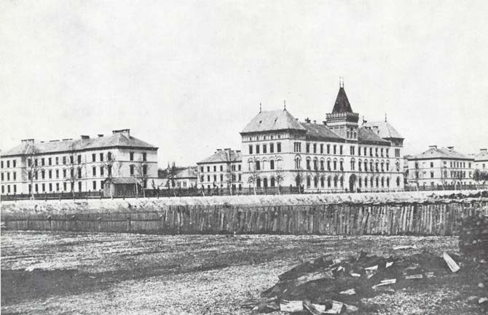

Ime je dobila po tadašnjem austrijskom prijestolonasljedniku Rudolfu koji je 1888. položio kamen temeljac. Sklop se sastojao od četrnaest zgrada od kojih je većina bila dvokatna. Najistaknutija je i danas očuvana glavna zgrada građena u neoromaničkom stilu.
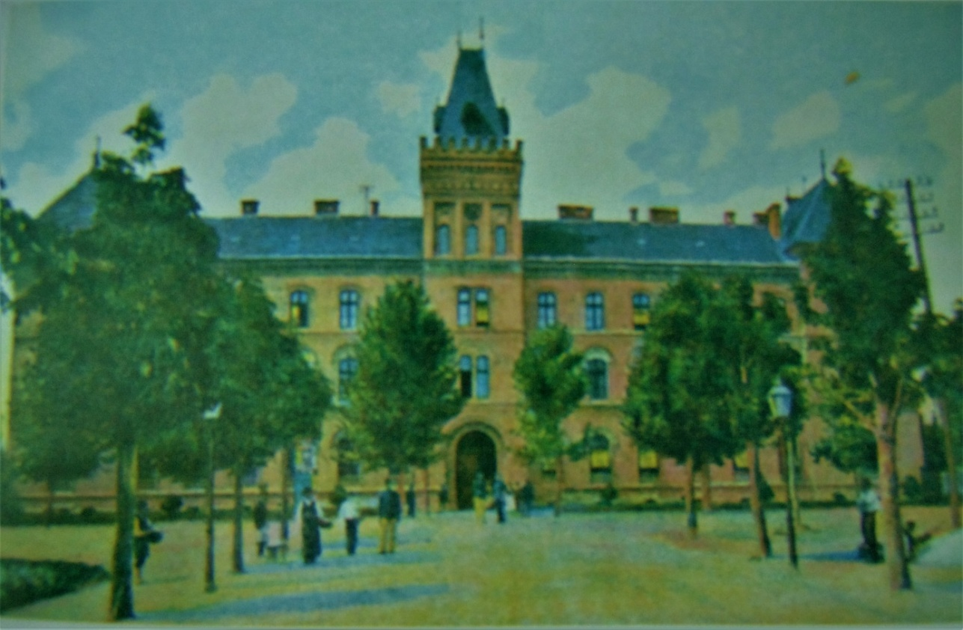
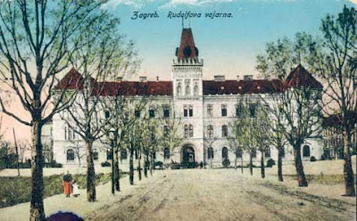
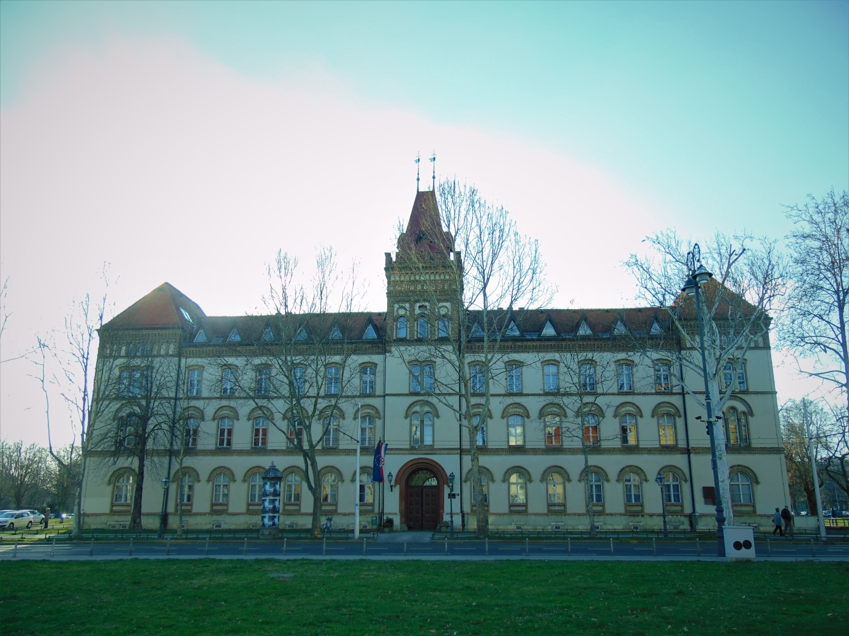
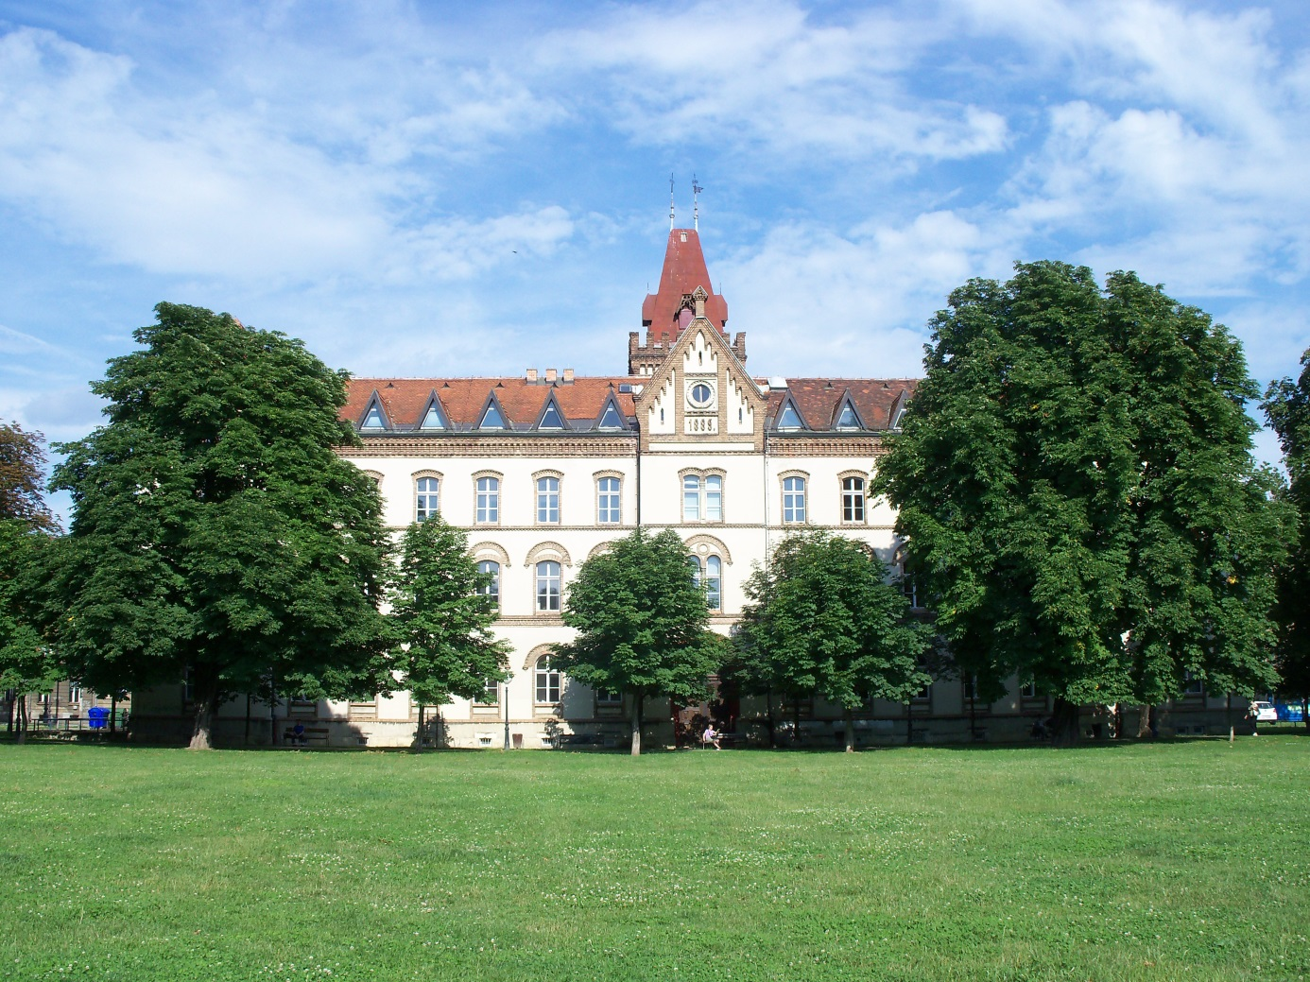
Lokacija je odabrana zbog blizine željezničke pruge, odnosno Zapadnog kolodvora, jer je u to vrijeme on bio jedini kolodvor u Zagrebu. Taj kompleks od četrnaest zgrada bio je najveća vojarna onog vremena u Zagrebu, a danas su očuvane četiri zgrade. Nakon nje izgrađena je Bataljunska vojarna koja se nalazila na prostoru današnje tvornice Kamensko, Domobranska vojarna i Topnička vojarna koje su očuvane do danas.

Do 1978. godine vojarna je bila u izvornoj funkciji, a tada je srušeno deset od četrnaest zgrada.

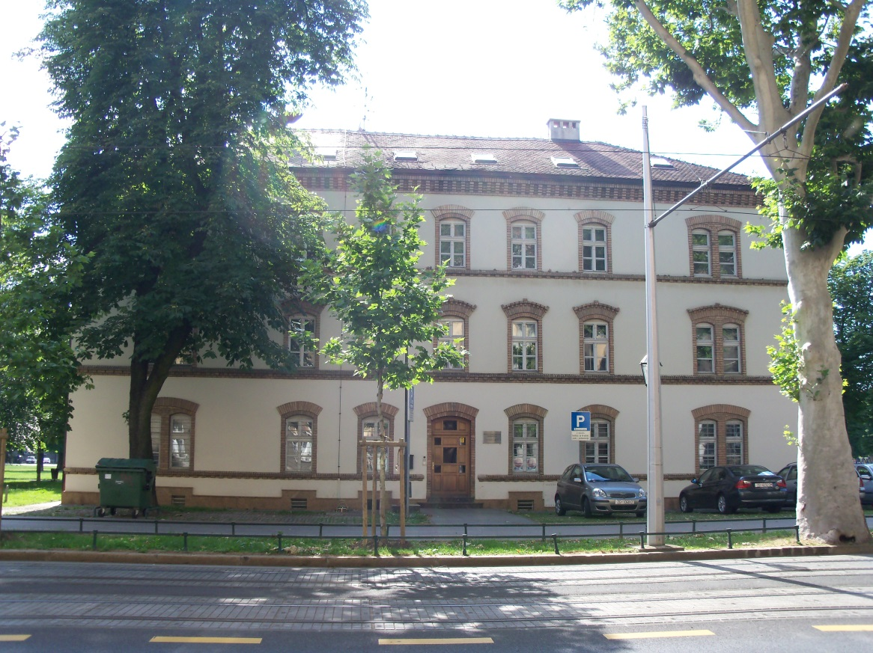
Danas se u preostalim zgradama nalaze razni državni uredi.
Kompleks je zaštićen kako bi se sačuvala cjelovitost i povijesna matrica tog prostora.

DOMOBRANSKA VOJARNA
Sklop omeđen Ilicom, Domobranskom ulicom, Kunišćakom i Vukasovićevom ulicom sagrađen je u razdoblju 1898. - 1899. godine u neoromantičkom stilu. Projekt su izradili urbanist Milan Lenuci i arhitekt Janko Holjac, a izveli su ga Honigsberg i Deutsch.
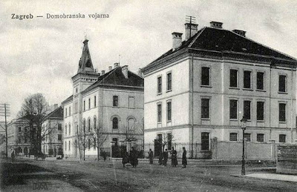
Domobranska vojarna 1889.
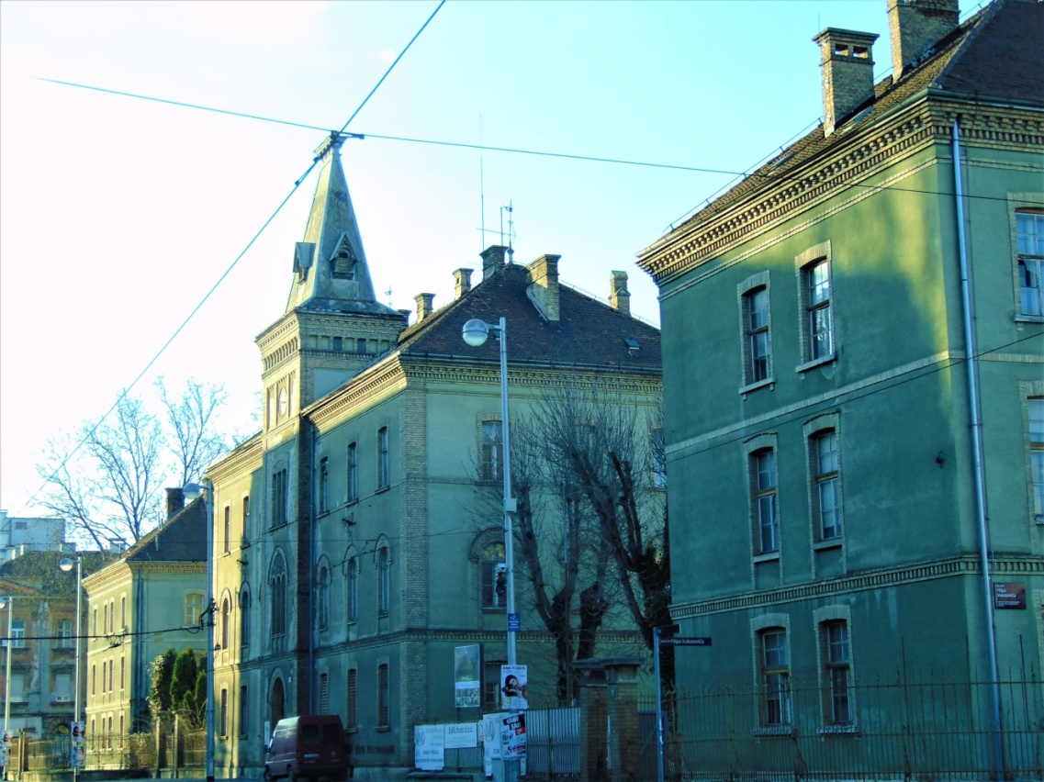
Domobranska vojarna 2017.

Vojarna je više puta mijenjala naziv, a danas je u vlasništvu Zagrebačke nadbiskupije koja je u nju smjestila Hrvatsko katoličko sveučilište. Dijelovi kompleksa su iznajmljeni, a sjeverni dio je srušen i tu je izgrađen novi kompleks modernih zgrada.
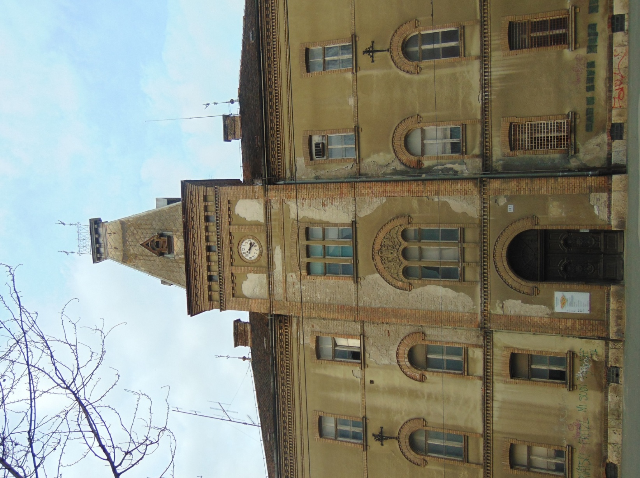
Dio kompleksa je zaštićen.

TOPNIČKA VOJARNA
Kompleks omeđen Ilicom, ulicom Črnomerec, Topničkom ulicom i Svetim Duhom sagrađen je 1905. godine, bio je namijenjen 13. topničkom sklopu. Tada se vojarna zvala prema caru Franji Josipu, kompleks su projektirali Eisner i Erlich.
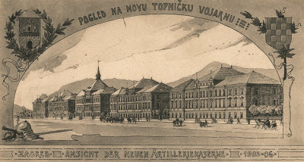
Topnička vojarna na početku 20. st
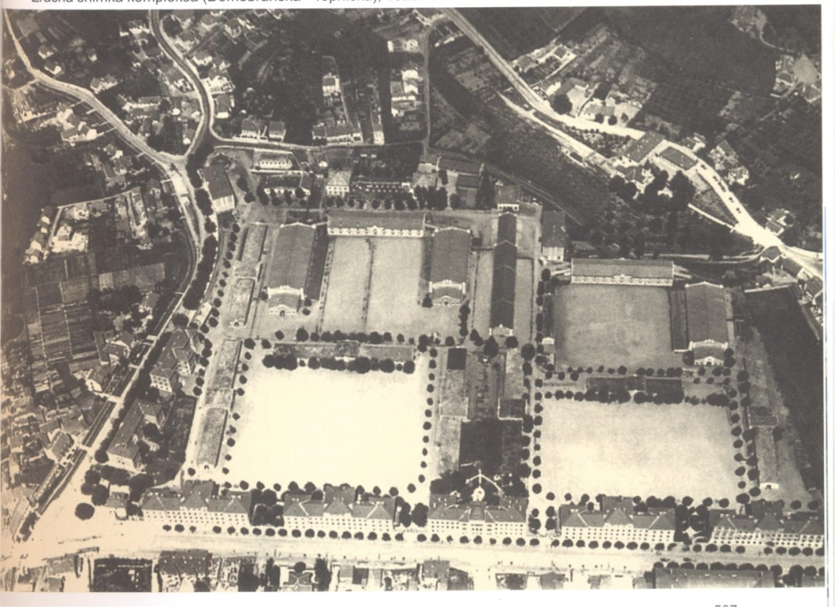
Pogled iz zraka na Topničku vojarnu između dva svjetska rata
Jedina od črnomeračkih vojarni zadržala je svoju funkciju do danas.
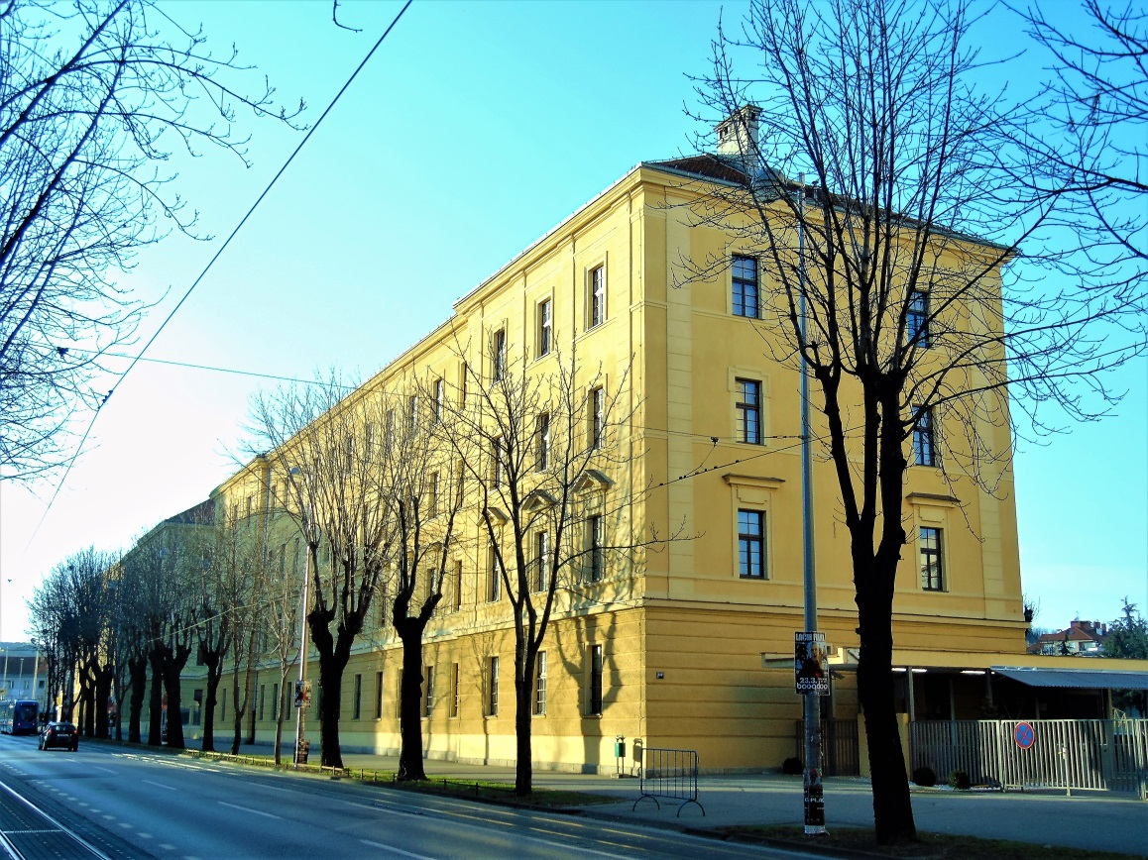
Topnička vojarna 2017. g
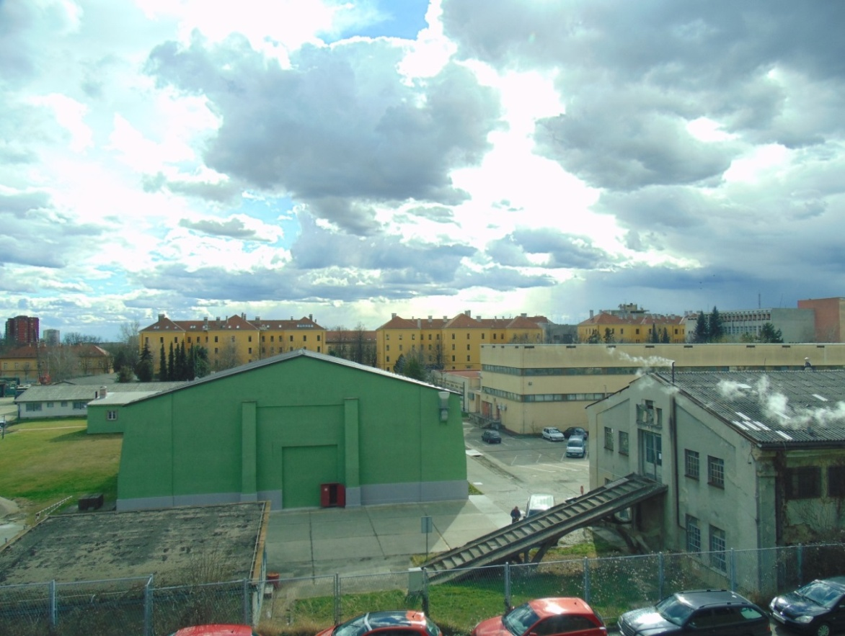
Pogled na Topničku vojarnu iz Topničke ulice

VOZARSKA VOJARNA
Kompleks omeđen Ilicom, Cankarevom ulicom, Ulicom Baruna Filipovića i Selskom sagrađen je također na prijelazu 19. i 20. stoljeća prema projektu Eisnera i Erlicha.
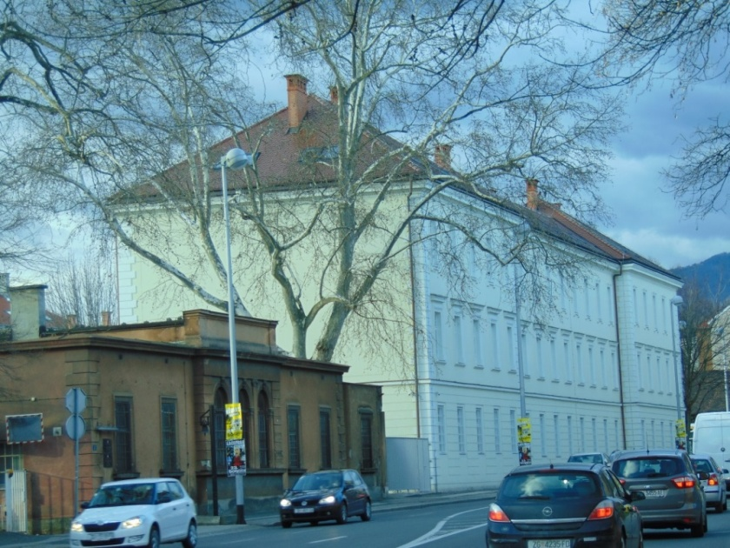
Pogled na Vozarsku vojarnu iz Selske ulice
Dio je zgrada koje se nalaze uz Ilicu i Selsku obnovljen i u njih su smješteni sudovi, na zapadnoj strani sagrađene su stambene zgrade, dok je južni dio potpuno zapušten. U tom dijelu nalazi se zgrada vrlo slična onoj u koji se danas nalazi Lauba. Uz ovu zgradu vrijedna zaštite je i ulazna zgrada smještena u Selskoj ulici.
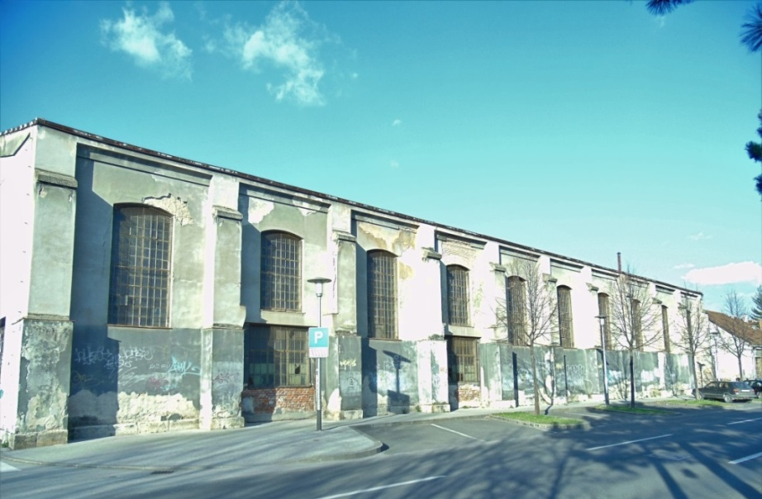
Zgrada s južne strane Vozarske vojarne slična je Jašioni u kojoj je smještena Lauba

KONJIČKA VOJARNA

Konjička vojarna sagrađena je uz prugu 1910. godine. Omeđena je Ulicom baruna Filipovića, Selskom, Gradišćanskom i Cankarevom ulicom, projekt su napravili Eisner i Erlich.

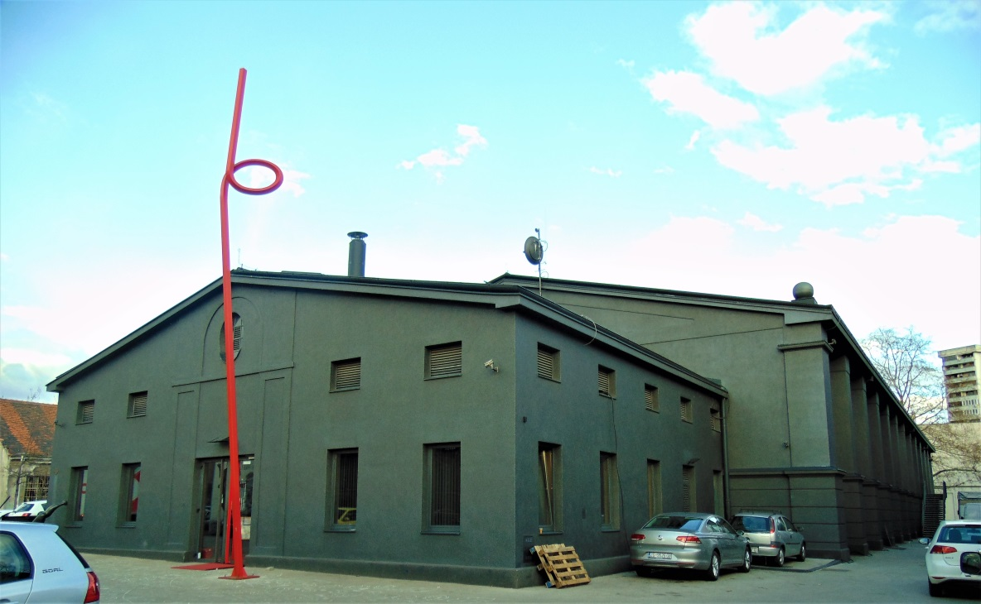

Najvredniji je dio vojarne Jašiona sagrađena 1889. godine prema projektu bečkih arhitekata Ferdinanda Grubera i Carla Vocknera, a trebala je biti dio Topničke vojarne koja je ipak sagrađena nešto sjevernije. Ova je zgrada zaštićena.
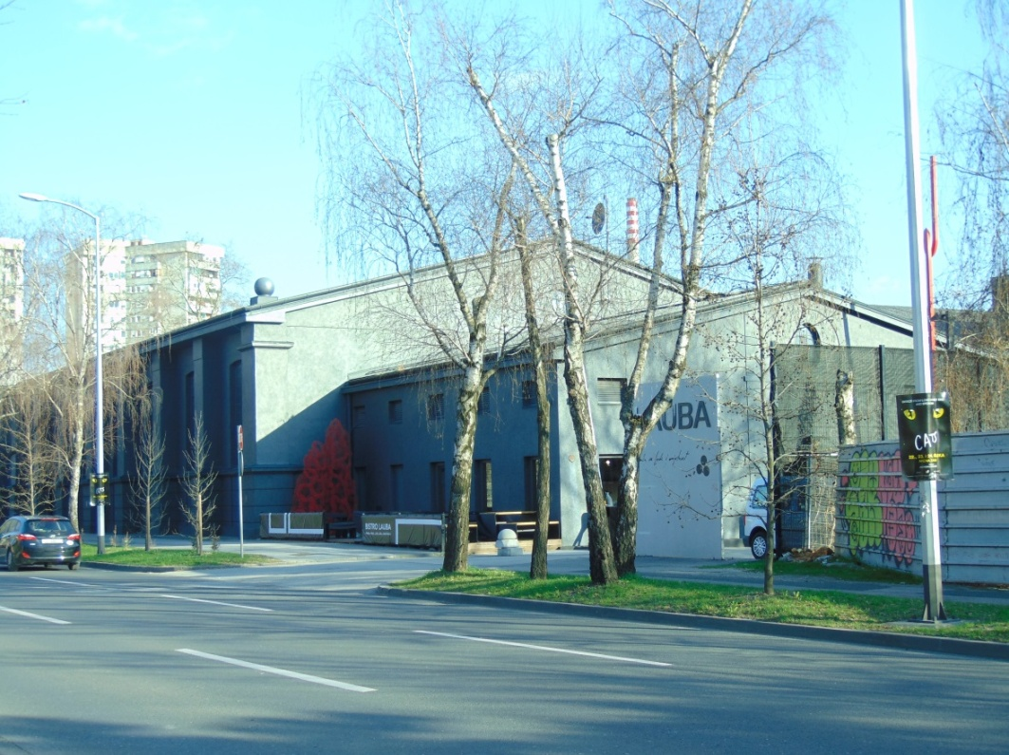
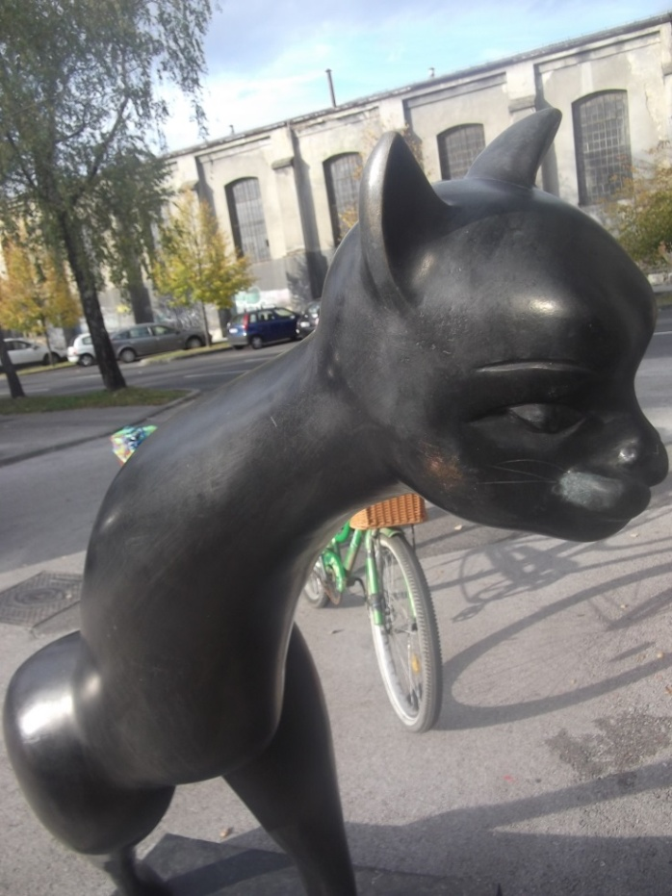
Skulptura ispred Laube, u pozadini Vozarska vojarna

Prostor vojarne prenamijenjen je u tvornicu Tekstilnog kombinata Zagreb, a s vremenom je nadopunjen novijim gradnjama. Prije nekoliko godina veći dio kompleksa je srušen, na njegovom mjestu grade se nove stambene zgrade.
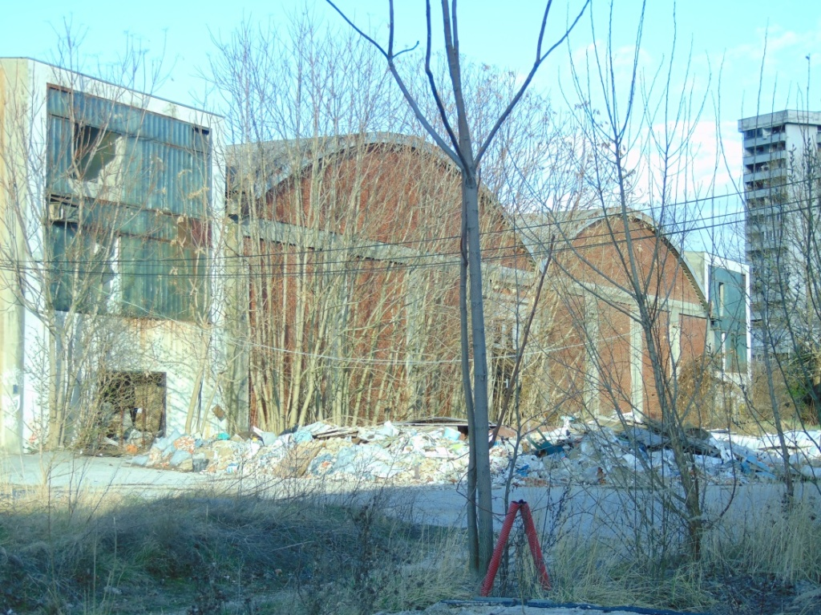
Ostatci nekadašnjeg Tekstilnog kombinata Zagreb, iza zgrade Laube
Zgrada Jašione temeljito je obnovljena prema izvornim projektima i u njoj je danas smještena Lauba. Očuvana je i zgrada s južne strane kompleksa gdje se nalazio ulaz u vojarnu.
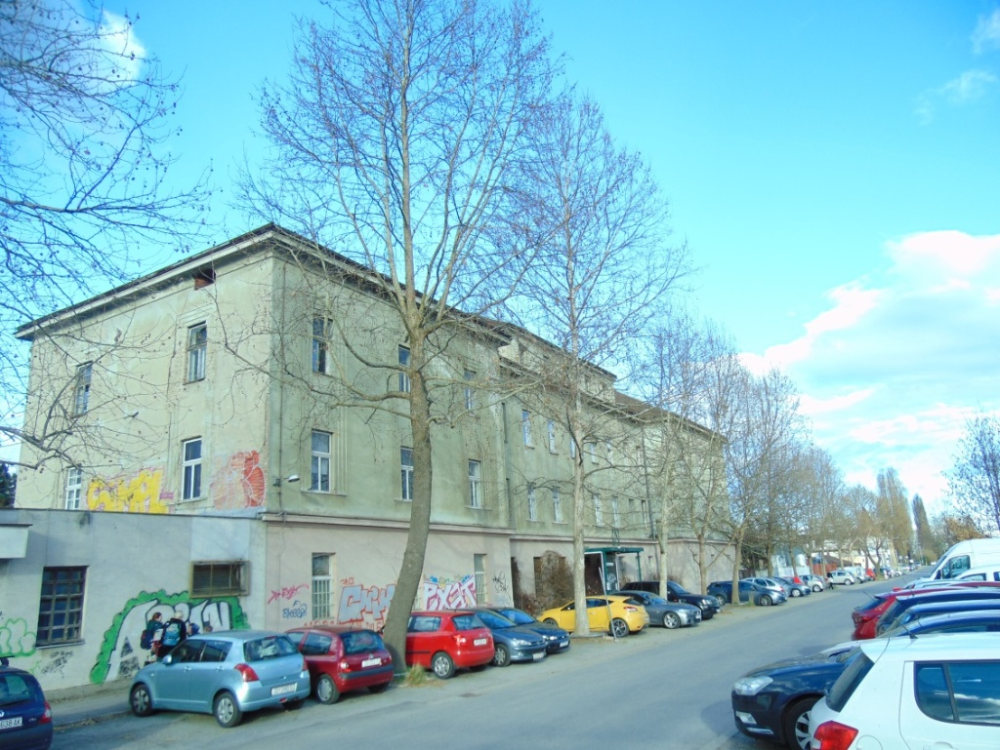
Očuvana zgrada s južne strane Konjičke vojarne

